1 绪论
随着人类社会的不断发展和进步，网络在人们的日常生活中扮演着越来越重要的角色。伴随着人们日益增长的信息量和对网络的依赖性，以及Web业务中所包含的庞大的信息量，人们对于网络的方便快捷性、交互性、以及安全性的期待也越来越高。服务用户，以及为用户带来最大的便利，一直都是网络发展的目标和方向。现今，网络技术在销售服务领域的广泛运用，更是拓展了网络技术运用的新篇章。WEB技术尤其是在网上销售和电子商务等方面得到了大力的推广，开发技术和管理模式也是层出不穷，作为一种新型的销售模式，极大的推动了社会经济的发展。
但就目前现行的网上销售模式，仍然存在着许多不安定的因素，就拿网上的服装销售系统而言，对于用户提供的注册信息的保存、反馈等方面常常出现滞后、偏差等问题，以及用户无法及时准确的收取到订购的商品；服装信息的及时更新的问题；以及网络安全也是如今困扰着IT行业的一大隐患！
网上的服装销售系统应以也浏览用户提供商品信息为核心，以降低成本提高利润为目标的信息管理系统，对于传统的客户上门订购、检验，签署付款等流程是个新生事物，融入了客户端/服务器管理模式、企业资源计划等先进的管理思想，为加强财务管理、建立高效率供销链、减少库存、提高工作效率、降低运营成本、提高服务质量等方面提供强有力的工具，以提高企业的市场竞争力，创造最大效益。对于用户而言，为了节省用户的宝贵时间，用户可以通过商品公告栏了解当今服饰的最新动态，省去了无谓的查找时间和精力。在经济效益方面，企业无需在中低端销售环节进行巨大的运作投入，如人员、仓储、货运，而将主要精力投著在高端产品的引进和批发销售等环节，避免了资源分散及由此带来的管理风险，从而集中优势资源保持企业的核心竞争力，同时还缩短了生产商与消费者之间的距离，有利于商品的快速流通，和降低整体分销成本。

2 需求分析

通过对相关服装企业的参观实习，综合用户对销售系统所提出的要求，整理出该系统的运作流程，并对该流程进行了细心的分析得出了如下的需求分析。

2.1 功能需求分析

根据用户的具体要求以及能会涉及到的功能，系统应包含以下功能：

1） 显示商品的相关信息
a. 由多个静态网页构成，包括主页面以及各子页面，主要用于加载各服装商品的图片和信息。
b. 点击“查看”功能，点击后显示服装商品的详细资料。
2） 用户登录界面
包括会员的登录，以及密码丢失后的寻找功能。
3） 会员注册功能
包括会员的登录的帐号、密码以及会员的相关详细资料。
4） 会员相关信息的显示及修改功能
a. 显示会员注册时所填写的相关资料。
b. 当会员发现注册资料有误或有所变更时，可以通过该项对资料进行校正，以免出现不必要的损失。
5） 订购系统
本系统为用户提供的是购物车模式，用户可以通过点击商品后，商品会自动加载到购物车面板，用户确定所需商品后，只需点击确定即可。
6） 订购日志查询
对用户的订购时间、商品等相关数据进行统计，用户可以通过该项功能对所订购过的商品进行校对。
7） 管理员模块
对现有资料进行分类整理、备份、修改，以及对垃圾信息进行删除。
8) 系统维护
a. 数据备份：用户可以选择不同的路径对系统数据库进行备份。
b. 清除数据：由于清除数据是直接对数据库中的具体的表进行删除数据操作，该功能应由管理员操作，选择用户想删除数据的表单，确认删除后系统将对选中的数据库表单清空数据。
c. 初始化数据库：对数据库进行初始化，一般是管理员用于第一次使用系统。2.2 性能需求分析

1) 正确性：根据服装销售系统的运作流程设计软件，流程中的每个步骤在系统中都必须有所体现，保证程序的正确性。
2) 灵活性：系统应具有较灵活的更新操作，对菜单、会员、公告、定单等数据项应具备实时配置的功能，避免二次开发；对一段时间后数据库的内容进行有选择地删除，必要时对数据库系统进行初始化。
3) 稳定性：系统应具备长期持续工作的能力；使数据库的一致性控制在可操作范围内；避免因系统引起的死机现象。
4) 安全性：有良好的用户身份认证体制和灵活的密码更改模块；用户权限可以通过管理员灵活修改；有手动备份等操作。

2.3 数据需求分析

2.3.1 数据字典

a) 数据操作类：

1) 客户信息

客户ID、用户姓名、用户密码、e-mail、密码保护问题、找回密码答案、联系人、性别、客户单位、联系电话、联系地址、邮政编码、备注
2) 商品信息
商品ID、商品名称、商品零售价、商品批发价、商品相关图片信息、商品所属分类、商品数量、备注。
3) 定单查询信息
ID、用户姓名、商品名称、商品数量、商品价格、订购时间、是否已签发、备注
b) 动态配置类
1）商品查询信息
商品ID、商品名称、商品价格、商品分类
2）用户查询信息
用户名称、用户密码、联系人、联系单位、联系电话

2.3.2 绘制数据库系统ER图
根据用户提出的需求，结合数据字典绘制出ER图如下：
1) 客户信息关系ER图
N
M
N
M
图2.1 客户信息关系ER图
N
M
订购
注册
客户
登录
查询

2) 会员资料注册修改关系ER图
会员
资料
注册
修改
忘记密码
输入帐号
输入密保答案
修改密码成功
返回
修改密码
Y
Y
N
图2.2 会员资料修改图
3) 结算关系ER图
图2.3 收发定单ER图
1
M
1
Y
1
定单
客户
商品订购
1
提交
查看定单
查看
反馈
密码
1

4) 用户权限关系ER图
1
N
1
有
用户
1
提交
权限
功能
图2.4 用户权限关系ER图

2.３.３ 控制流图的绘制
本系统需要实时地获取来电显示，是一个实时系统，所以在创建了数据流模型后还必须创建控制流模型，以便描述相关的事件以及系统状态在时间坐标系中的变迁。分析本系统的控制流得到控制流图如图2.8：
口令核对
出错提示
权限核对
启动系统
配置
记
查询
记
备份
记
数据库
记
初始化
记
图2.5 系统控制流图
登记入库
客户
错误

用户名和密码正确

３ 概要设计

软件的概要设计是在需求分析的基础上经过概括总结用户的具体要求,对系统的总体结构进行规划,根据需求确定软件和数据的总体框架,概要设计旨在确定程序各主要部件之间的关系。

3.1 系统运行环境

3.1.1 运行环境的配置
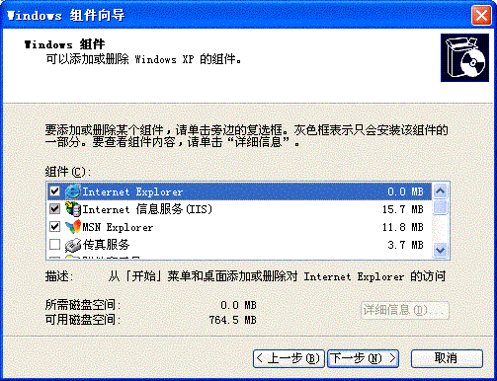
图3.1 运行环境配置

3.1.2 创建服务器界面
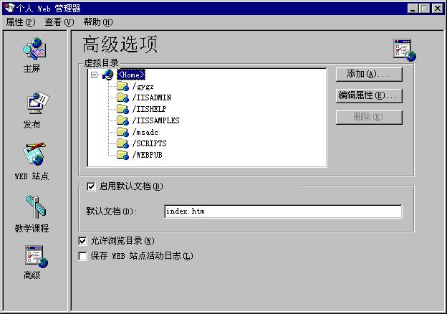

图3.2 创建服务器示意图

3.1.3.关键技术

1. ASP技术
随着互连网（Internet）的飞速发展和普及，构造Web网站、开发网络应用程序已经成为热门技术之一。ASP以其简单易学、与Windows操作系统无缝继承、扩展性好等特性，吸引了众多动态网站开发人员，得到了网络编程者的青睐。
ASP（Active Server Page）是微软公司开发的一套服务器端脚本运行环境。使用ASP结合HTML网页、ASP指令和ActiveX组件可以快速地建立动态、交互且高速的Web服务器应用环境。
2．Microsoft Office Access2003
Access2003是一套简单易学的数据库软件，可以使用户轻松地建立起一套数据库。Microsoft Office Access2003不仅适用于软件编程的初学者，也适合于使用ACCESS管理软件开发数据库应用程序的中、高级用户。是一套非常简便快捷开发工具。

3.2 功能模块描述

3.2.1 需求功能描述

a) 信息登记

1) 用户注册登记：用于对首次浏览本系统的游客注册成为会员的相关操作。系统将次消息收录到数据库提供用户登录的检索依据。
输入：
添加时：输入客户基本信息中各项内容
修改时：通过相关模块修改信息
删除时：该操作由管理员实现
处理：
增加时：判断输入数据是否合法
修改时：判断修改数据是否合法
删除时：点击返回键，注销已有信息
保存：
增加时：保存输入数据到客户信息表中
修改时：更新该客户在客户信息表中的数据
删除时：该操作由管理员实现
2) 客户订购：用户登录后通过对系统提供商品的浏览，还可以点击商品的查看键查看商品的详细资料。确定商品后点击购买键进行购买。
输入：
添加时：点击提供商品的购买键
处理：
增加时：判断输入的合法性
保存：
购买时：在用户登录时通过函数来保存用户名，并创建数据源组，将用户订购的商品定单保存到相应的数据表中。
b) 业务操作
1) 查询商品信息：客户将相应的商品名称输入输入框，点击查询按钮进行查询
输入：
在输入框中输入需要查询的商品名称
处理：
判断商品名称的合法性，通过查询商品数据表进行查询
输出：
将通过数据库查询的商品显示出来
2) 订货结算：客户订购了商品，由用户选择批发价或是零售价，并选择商品数量，最后点击结算键键进行商品结算
输入：
结算时：点击结算按钮
处理：
结算时：判断输入的合法性，找到对应的商品信息，根据客户的商品选择情况进行结算
输出：
结算时：保存客户商品情况到结算表

3.2.2 根据功能需求设计总体框架模块图：
1) 该系统的设计主要是为用户提供方便快捷的操作，因此对于用户服务的功能主要分解为以下：用户登录、查看资料、修改资料、用户订购、用户反馈、查看定单等几个部件，见图3.3所示：
主界面
各子页面
修改资料
查看资料
商品订购

用户注册
管理员登录
用户登录

用户反馈

查看定单

图3.3 总体框架模块图

2) 商品订购模块所包含的模块有：商品信息查看、购物车模块，定单查询。其中购物车模块包含零售价和批发价两种方式。见图3.4所示：
图3.4 商品订购模块图
商品订购
商品信息查看
购物车
零售价
批发价
定单查询

3) 定单管理模块所包含的有定单签发、定单备分以及会员查看定单等功能。见图3.5所示：
图3.5 定单管理示意图
定单管理
定单签发
会员查看定单
定单备分

4) 系统模块应包含数据备份、数据清除和初始化数据库功能。见图3.4所示：
图3.6 系统维护图
系统维护
数据备份
初始化数据库
清除数据

3.2.3 各模块功能描述：
本系统共分为以下几个模块：主界面及各子页面，用户登录模块，用户注册模块，系统公告栏模块，服装分类管理模块，销售购物车模块，定单管理模块、系统维护模块，其各个主模块又分为若干个小模块，以下就详细介绍各小模块的具体功能。
1) 主界面中的各小模块
由于本人对如何实现游客屏蔽和会员显示等功能了解不够，因此在系统的实现中动了一点小脑筋，创建了2个首页面index和index1，index的功能只是进行会员的登录和注册，而无法链接至其他子页面和进行其他操作，而index1页面则需要会员进行登录操作，经过系通验证后自动跳转，在该页面下，会员可以进行修改资料、查看商品、订购商品、查询定单等一系列操作。也算是我想出来的一个屏蔽游客和会员的笨办法。
通过上文所述，主页面中主要包含以下几个功能模块的链接：
a) 登录：在本系统中的所有操作都必须首先进行会员登录操作，否则系统将自动提示错误，并指示用户进行登录操作或是注册用户。
b) 注册：是新用户欲对本系统提供的商品进行订购所需进行的信息资料填写注册，以及信息的保存操作。
c) 用户手册模块：是用户通过了登录验证后，所能够进行的具体操作。包括以下几个功能键：查看用户资料、修改用户密码、购物车、查看定单。以下是各按钮的详细介绍：
1． 查看用户资料，用户通过验证后，可以点击该功能键对所填写的信息资料进行查看。
2． 修改用户密码：用户通过验证后，如感觉自己的密码设计太过简单，或者是密码过于复杂，可以通过通过该功能键跳转到相应页面进行修改。用户若是遗忘了密码，也可以在登录界面中，点击“忘了密码”键，通过密码保护对密码进行修改操作。
对于用户的密码保护的注意事项：
为确保系统的安全性，用户在登录系统时必须通过系统的安全验证，所谓验证就是在权限数据库中查找是否有该用户存在。而权限数据库来源于密码管理的模块的添加操作，在密码管理模块中实现了以下几个功能：
a) 实现了用户密码的删除和修改操作，删除即注销掉一个用户，修改时需要注意只有用户自己才能修改自己的密码，并且用户在修改时除了管理员能改变用户的性质外，其他用户不可以改变用户的性质。
b) 修改以后的记录通过用户以前的密码来更新用户的新密码。
c) 对于遗失了自己密码的用户，可以通过“密码提示问题”来获取新密码，以下有详细介绍。
3． 购物车：用户通过验证后，可以通过该模块对本系统所提供的各类商品进行订购。
4． 查看定单：用户若想了解以前所订购的商品、数量等一系列数据，可以通过该功能键实现查询。
d) 公告栏：对本站所提供的最新的商品信息以及相关事件进行系统的介绍，使用户能够在第一时间了解。
e) 各静态子页面的链接：对本系统所提供的商品做一个简单感性的介绍，点击后显示各类商品的图片和价格，以便用户进行比较，如需了解详细资料，可点击查看按钮进行查看操作。
2）会员登录模块
该模块主要功能是对用户的帐号、密码进行验证，以及进行新会员的注册和对密码丢失后的恢复等
a) 登录：用户在相应的用户名栏和密码栏填写自己的帐号和密码后，系统通过对数据库的校对后自动跳转至index1页面，提供用户进行各项操作；若校验失败则通过error页面提示用户登录失败，提示用户重新登录或是注册会员。
b) 注册：对于新用户所进行的操作。点击后进入注册页面进行注册。
c) 忘了密码：提供密码丢失的用户进行取回密码操作，进入相关页面，通过密码提示问题（question）和找回密码答案（answer）获取新的密码，具体操作请参考4.4.2以及相应的图片展示。
3）销售购物车模块：
用户通过对商品信息的浏览后，确定了所需订购的商品，点击“购买“按钮，商品的相关名称、所属分类等信息会自动添加至购物车模块中，再由用户选择购买的类型以及购买的数量，最后签署定单，订购操作完成。
- 定单管理模块：
用户签署定单后，系统进行复制保存，将复制的结果保存在定单管理数据库的该用户所对应的名称下，以方便日后用户查询时通过用户登录提取帐户后便可以直接读取。
5）报错模块
当用户进行会员登录时，用户名称及用户密码在系统校验时发生错误时，系统自动调用报错模块（error模块），并提醒用户进行重新登录或是重新注册会员。
6）层叠样式表文档
主要是确定该系统的主要结构、文字等样式，以ASP页面形式规定后，以便其他的模块可以直接引用。
7）动态数据的更新
在客户关系系统中，许多信息都是不断变化的，需要实时更新，例如：用户资料信息、商品信息、定单信息等，这时用户希望通过简单的操作完成信息的更新而无须改变程序，即只须在界面上像添加一条登记记录一样简单，并且添加后能自动更新数据库以便于登录时使用。数据的动态更新是整个系统灵活性的体现，更新内容有：会员资料、商品、定单等。更新不仅意味着添加部分内容，还可以对动态数据进行修改、删除等操作，以方便更新本模块作了一些简单的查询功能。
8）管理员模块
管理员通过该模块的登录，对相关的信息资料进行管理、备份以及删除等操作。以及对用户的定单进行签发。
9) 数据备份和初始化
为保证数据的安全可靠，操作数据库的用户要力求细致、认真，尽量避免出错，但是用户在操作过程中因为对业务流程不熟悉或不是很了解程序本身的特性难免会出错，而数据库中的错误可能会给对用户带来很大的损失，所以及时的对现在的数据库进行备份是十分有必要的。本系统中数据库采用自动备份：当有新的资料出现时，例如新会员的注册、新定单的签署等，系统自动将这些资料添加至数据库相应的位置进行备分保存。此外本系统并不具有还原功能，原因是还原功能会覆盖现有的数据库，如果用户一不小心作了还原操作，可能当前的许多数据将会一去不复返。
3.3 数据库设计
在明确了系统的详细功能后，根据系统的功能要求理清了其中的数据关系并提炼出其中的数据关系，结合需求分析中的ER图可以规划出客户关系系统的具体表单，根据分析结果，详细表单的设计如下：
1) 用户注册
用户信息记录：记录下注册用户的详细信息，系统将此信息收录入数据库中。主要为商品定单的发送、接受以及联系之用。该数据库设计如下：
表3.1 用户资料
字段名称 | 数据类型 | 字段大小 | 说明
ID | 自动编号 | 数字 | 用户ID
用户帐号 | 文本 | 30 | 用户注册帐号
用户密码 | 文本 | 20 | 用户注册密码
e-mail | 文本 | 30 | 联系方式
密码保护问题 | 文本 | 30 | 用于找回密码
找回密码答案 | 文本 | 30 | 用于找回密码
联系人 | 文本 | 15 | 联系人
性别 | 文本 | 2 | 选择
客户单位 | 文本 | 30 | 订购商所在单位
联系电话 | 数字 | 10 | 订购单位电话
联系地址 | 文本 | 30 | 订购单位详细地址
邮政编码 | 数字 | 6 | 订购单位邮编

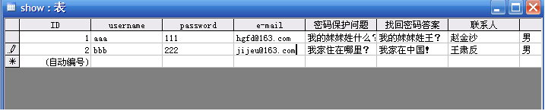
图3.7 用户资料数据表设计图
该模块应具备以下功能：添加、删除、修改等。
添加：
1） 判断是否已存在该用户名
2） 输入客户基本信息中各项内容。
删除：
- 判断所需删除的信息资料是否合法
- 判断该信息资料是否存在，并确认删除
修改：
1）判断所需修改的用户名是否合法
2）显示用户提示的密码提示问题
3）对用户输入的密码提示答案进行校对
4）进行资料修改
2) 商品资料登记
商品资料信息：对各类商品进行分类保存管理，为用户的浏览订购提供方便快捷的服务。该数据库设计如下：
表3.2 商品信息资料
字段名称 | 数据类型 | 字段大小 | 说明
商品ID | 数字 | 10 | 商品唯一标识
商品名称 | 文本 | 30 | 商品名称
零售价 | 数字 | 10 | 零售价
批发价 | 数字 | 10 | 批发价
商品图片 | 文本 | 20 | 图片信息地址
类别 | 文本 | 10 | 商品所属类别
商品销售量 | 数字 | 8 | 商品的存储量
备注 | 文本 | 30 | 备注信息

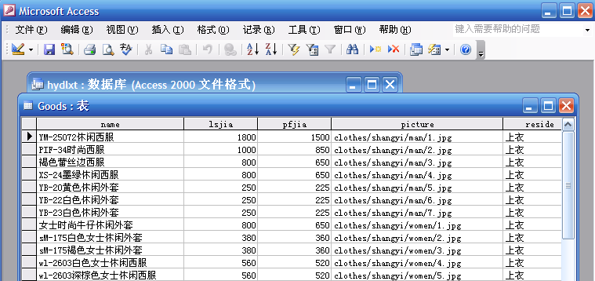
图3.8 商品资料数据表设计图
注：由于该数据库所含的信息量较大，这里仅选取几条资料显示！
用户如需对商品的详细资料进行查看，可点击页面中的“查看”功能键，链接至商品详细资料一览表，这里对具体操作不做详细说明。

3）定单资料登记
定单资料：是对所有已经进行过订购商品的用户进行记录分类和保存，并通过ASP页面提供用户浏览查看，以便能够及时发现在用户订购中所出现的错误，并及时对其进行更正。该数据库设计如下：
表3.1 定单表
字段名称 | 数据类型 | 字段大小 | 说明
ID | 自动编号 | 10 | ID
客户帐号 | 文本 | 30 | 查看功能主键
联系人 | 文本 | 10 | 联系人
订购日期 | 时间/日期 | 10 | 记录订购日期
商品名称 | 文本 | 30 | 记录订购的商品名称
商品数量 | 数字 | 8 | 记录订购商品数量
商品总额 | 数字 | 8 | 记录商品总额
是否签发 | 是/否 | 8 | 是否已签发
备注 | 文本 | 50 | 备注

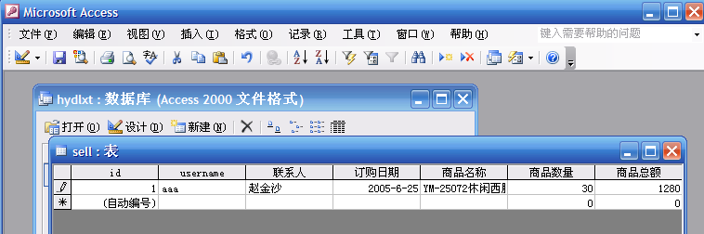
图3.9 定单数据表设计图

４ 详细设计

4.1 主界面介绍

4.1.1 服务器界面

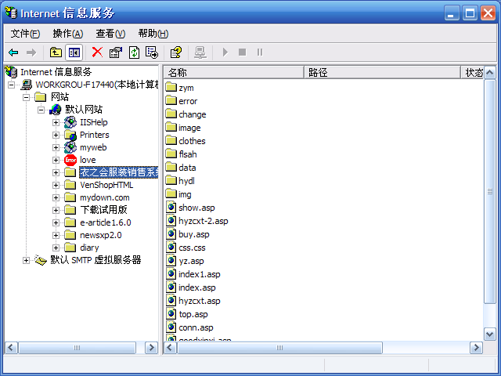
图4.1 服务器界面示意图

4.1.2 主界面概述
主界面定义了系统的主要模块以及功能，通过对各按钮的点击来实现对系统中各模块的调用。

4.1.3主界面设计

该系统主界面的设计包括两部分：Index界面和Index1界面，主要是为了屏蔽游客浏览而设置。Index界面的主要功能是提供会员的登录和注册，对于其他功能键是虚设的。当用户进行登录后，系统自动跳转至Index1界面，在该界面中，用户可以对系统的各项功能模块进行操作。
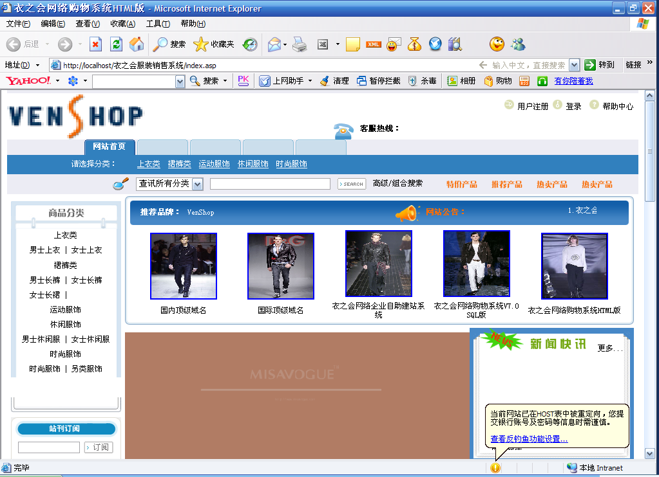
图4.2 Index界面
该页面仅可进行此两项操作，用以屏蔽游客
Index页面中显示的内容

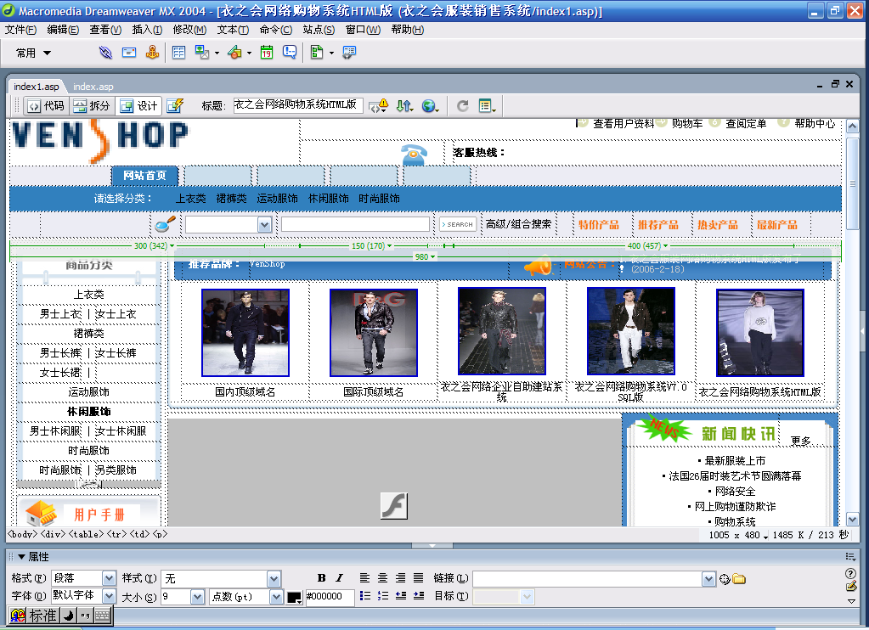
Index1界面中所进行的操作
Index1页面所能进行的各项操作
图4.3 Index1界面

4.2 登录模块介绍

4.2.1登录模块流程
在登录界面中输入用户名、密码
系统验证
出错提示
登录标志registed置为true;
连接数据库；
搜询数据库中的用户名、密码；
与用户输入值校验
登录成功自动跳转主页面。

图4.4 登录模块流程
图4.3.1.1 登录模块流程

4.2.2登录界面以及错误提示

１.主界面中的错误提示

当游客浏览本系统，点击相关按钮，系统自动跳转至错误提示页面（error），提示游客进行登录或是注册等相关操作。

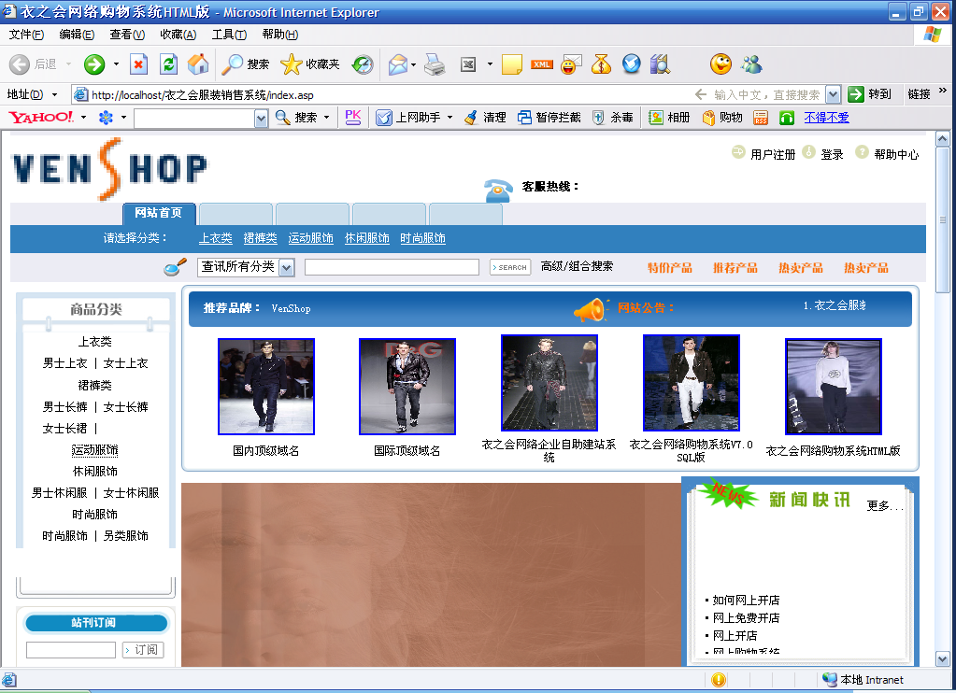
点击任一浏览按钮
Index界面
图4.5 主页面的功能展示图

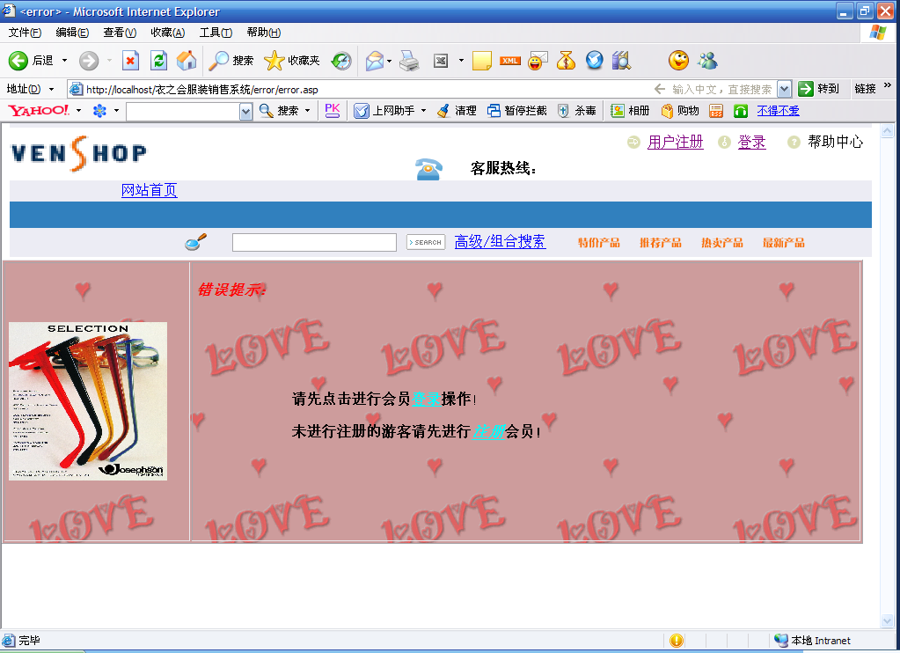
错 误 提 示
提示用户首先进行相关操作！
图4.6 错误提示页面

2．登录界面时的错误提示

当会员在登录了错误的帐号和密码时，系统通过验证跳转至错误提示页面，提示用户“密码错误，请重新登录”，或请进行“注册”操作！
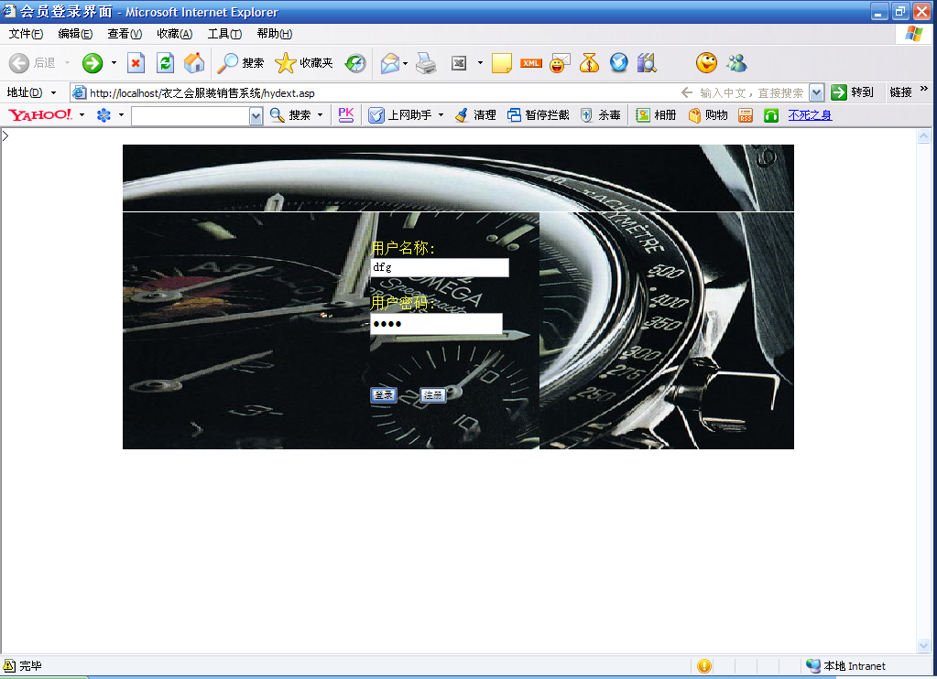
当用户输入了错误的帐号、密码。
图4.7 登录界面示意图

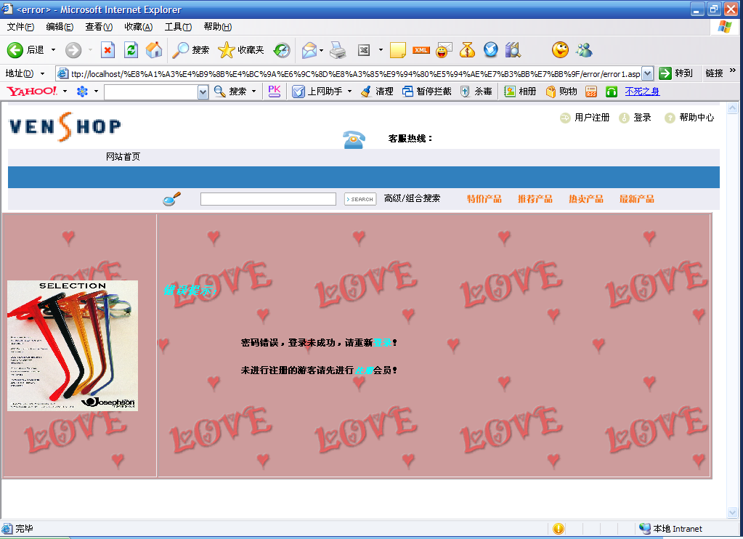
密码错误，登录失败，请重新登录！
图4.8 错误页面提示

3．用户注册即错误提示
对于新用户而言，首先进行的操作应当是会员注册。点击进入相应的页面，进行相关操作：
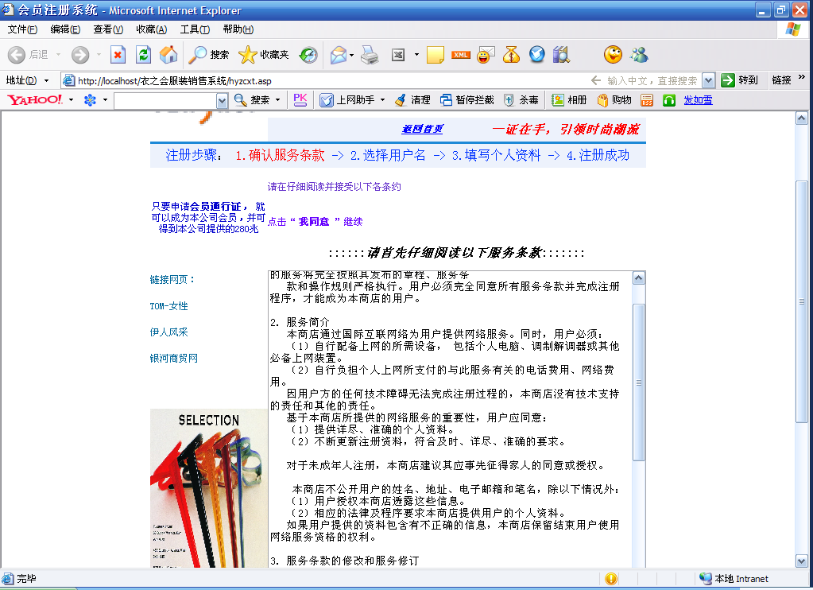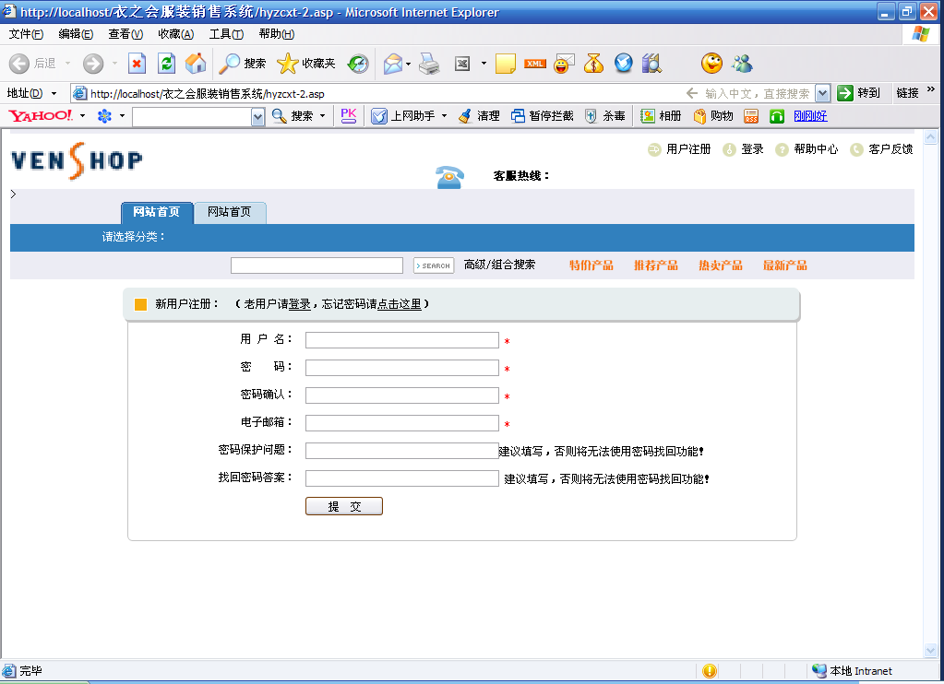

图4.9 用户注册流程示意图
提交后提示注册成功！
下面的显示为注册过程中所出现的错误的系统提示
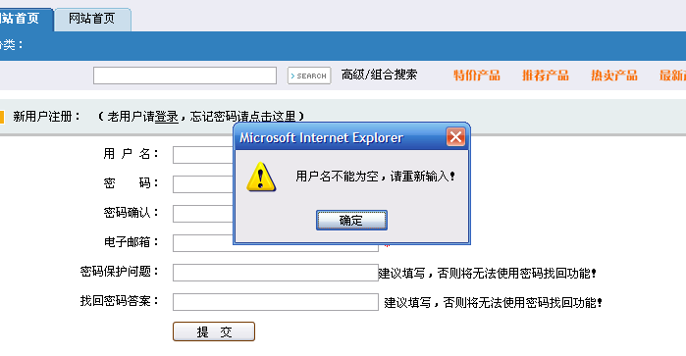
未曾进行用户名的输入
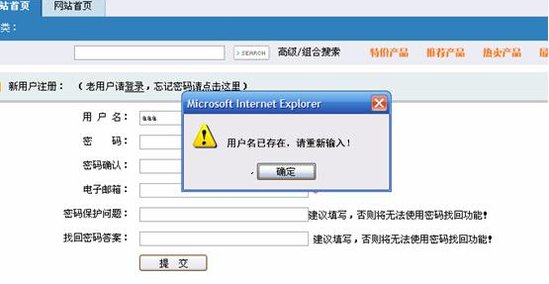
注册用户名已存在

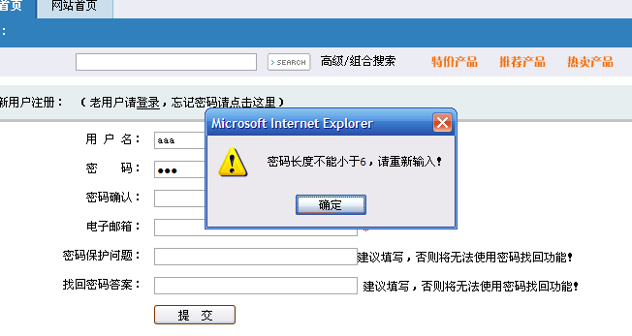
密码长度不能小于6
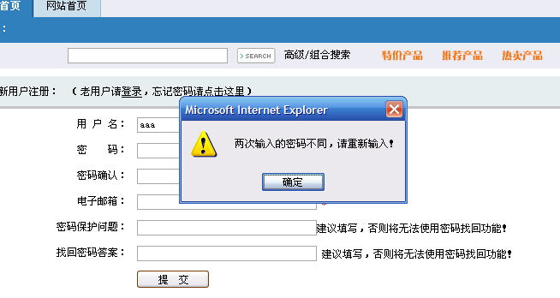
两次输入密码不同
图4.10 注册时的错误提示

4.3 商品详细资料查看

商品详细资料查看操作步骤
图4.11 商品详细资料查看操作步骤
登录跳转主界面
根据商品分类点击子页面
选择商品
点击“查看”按钮

跳转查看页面
数据库查询
显示商品资料

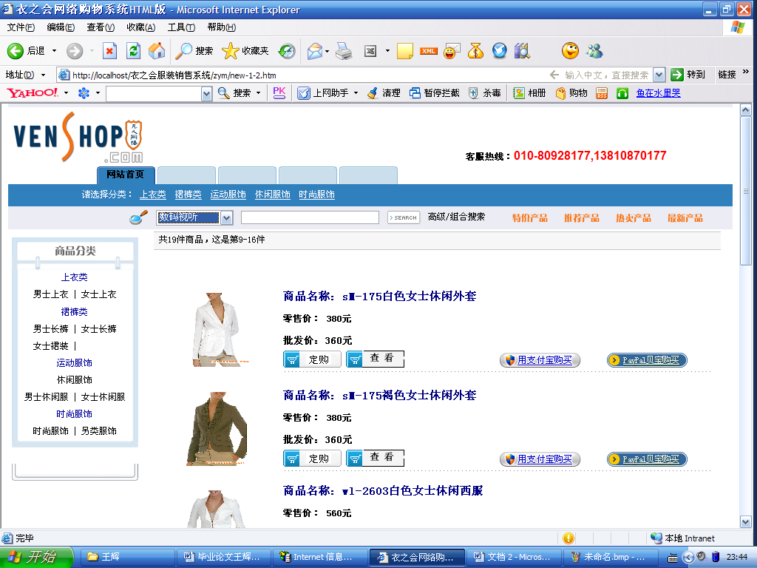
点击此按钮

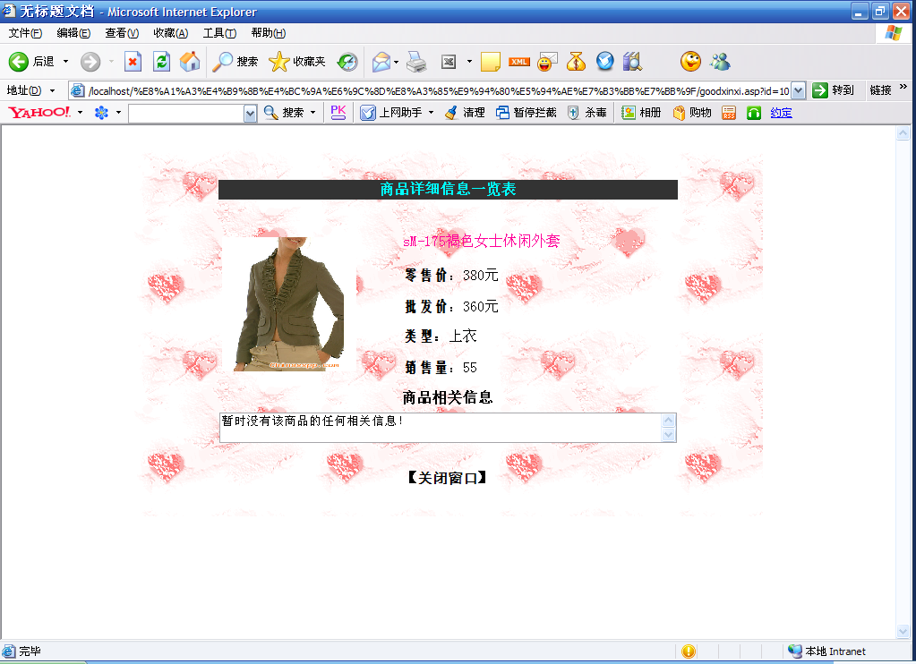
查看效果如图所示
图4.12 商品查看功能示意

4.4 用户手册及相关功能键介绍

4.4.1查看用户资料功能

当会员帐号、密码通过系统验证登录本系统后，可以通过点击Index1界面中的用户手册栏“查看用户资料“功能键来对用户资料进行查询
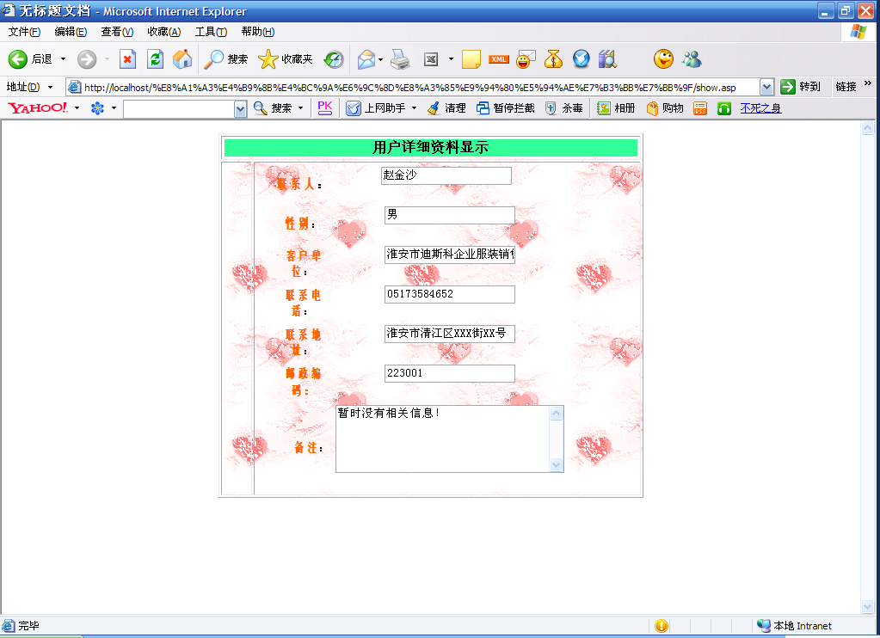
图4.13会员详细资料查询界面

4.4.2修改用户资料功能
a) 当用户希望对自己的会员资料进行修改时，可以点击该项功能进行操作。

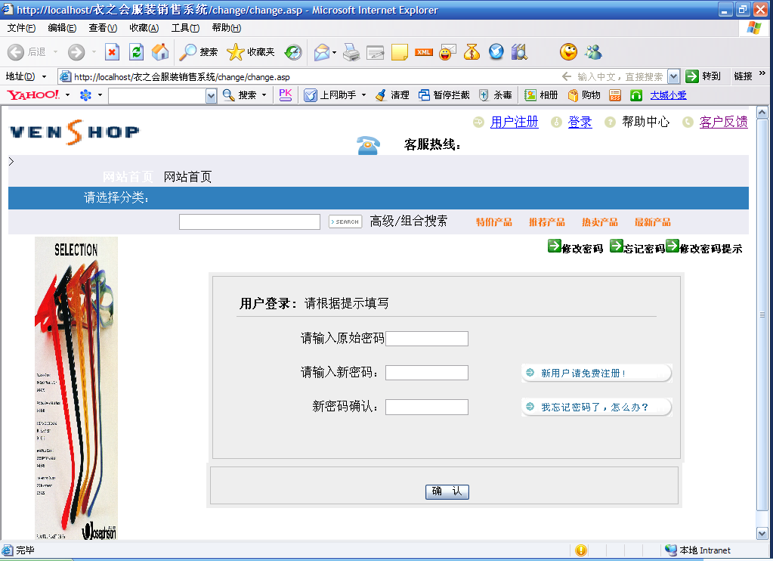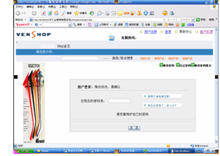
输入新密码
图4.3.1.1 登录模块流程
提示修改成功
图4.3.1.1 登录模块流程
图4.14 用户资料修改图

b) 当用户遗忘了自己的密码，可以通过密码提示问题重新获取密码，具体操作步骤如下图所示：

1）当用户发现遗失密码后，可点击“登录界面“中的“忘了密码”功能键进入相应页面，如图4.16.1，输入用户帐号，点击“下一步”。当通过验证后跳至图4.16.2所示页面；若验证错误，则跳转至错误提示页面，如图4.16.5所示。

2）用户名通过验证后，系统提取出用户的相关资料，页面显示用户注册的“密码提示问题”，用户填写密码提示答案，系统验证，验证无误，跳至图4.16.3；验证失败，提示错误信息，如图4.16.6。

3）系统验证无误后，用户可以重新填写新的密码，以及密码验证，点击“确认”系统将新密码写入数据库，覆盖原先的密码。

4）系统提示用户修改密码成功，并显示用户的新密码，提示用户妥善保存。如图4.16.4所示。

具体流程示意图如下：
忘了密码
请输入用户名
N
系统校验
Y
提示错误页面
输入提示密码答案
N
校验
Y
输入新密码
提示错误页面

输入新密码
写入数据库，覆盖原有资料

提示修改成功
显示修改后的密码，提醒用户妥善保护
4.15 密码提示问题获取新密码流程

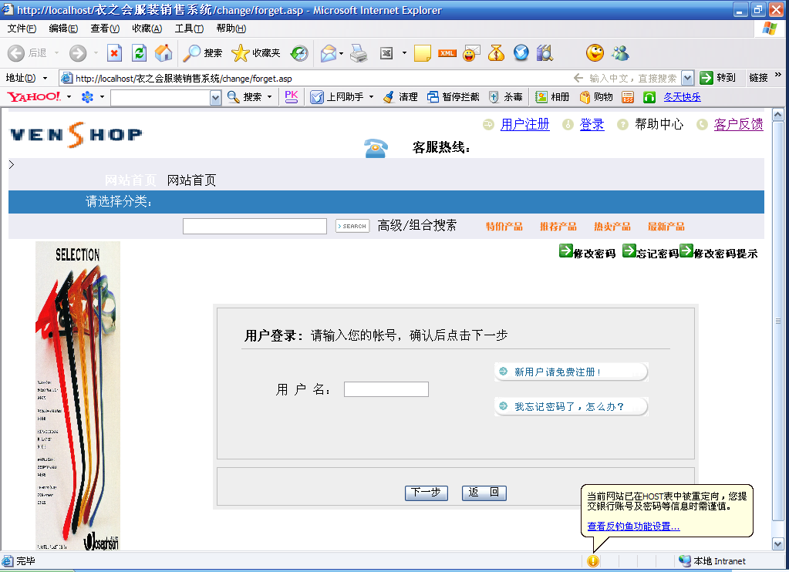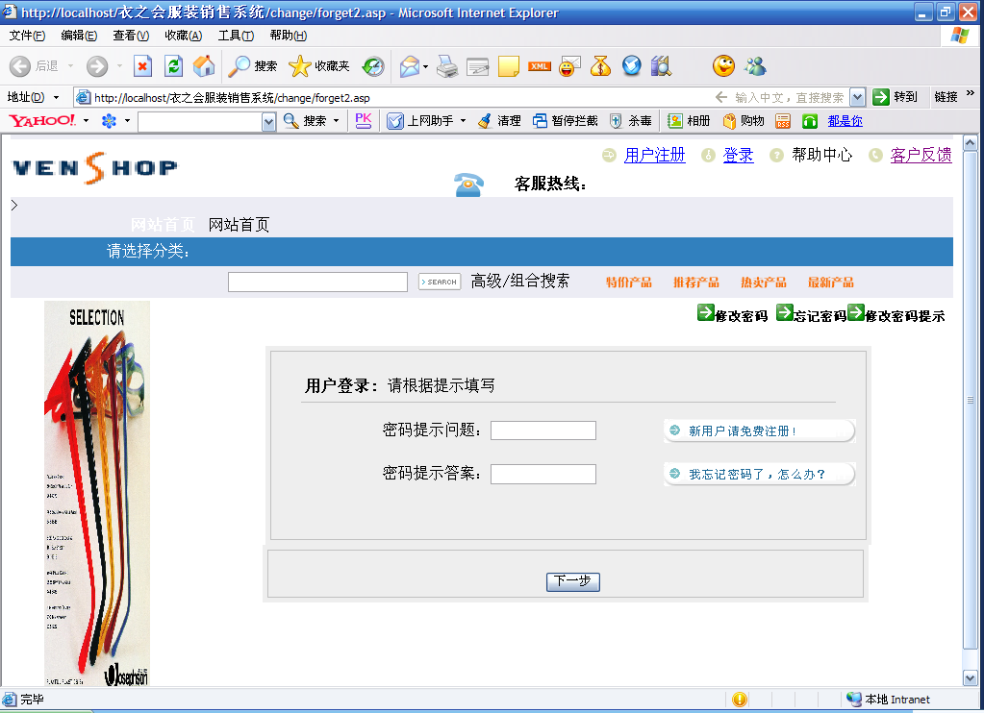

4.4.2.
4.16.１ 输入会员帐号
4.16.2 填写密码提示答案

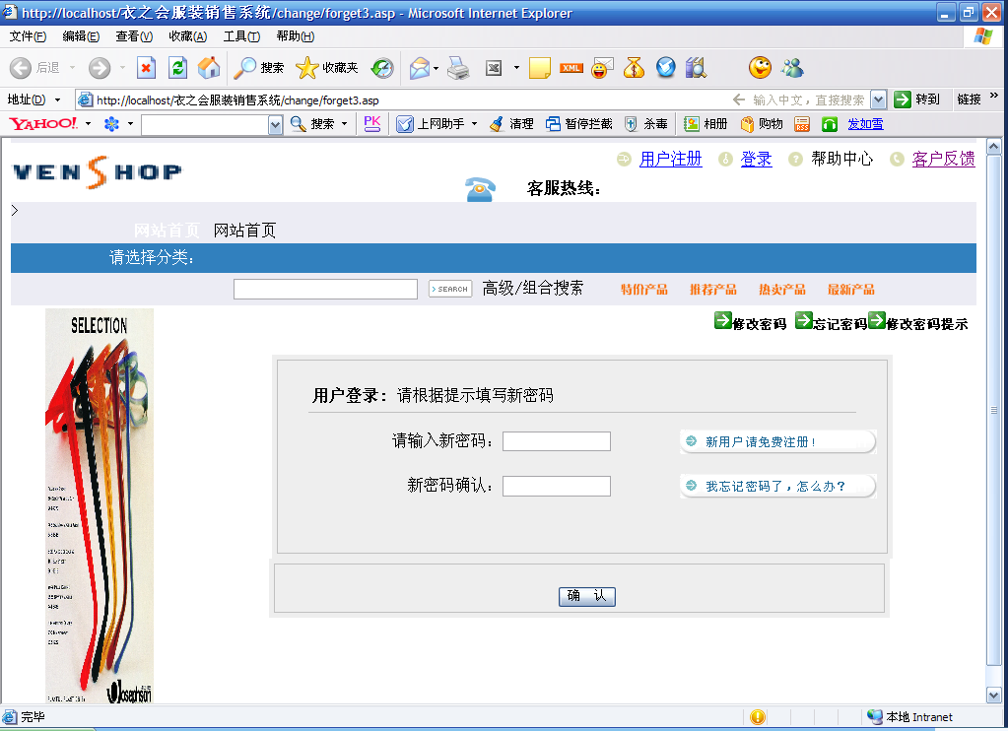
4.16.3 输入新密码
4.16.4 确认密码

当用户填写了错误资料时，系统自动跳转错误页面提示

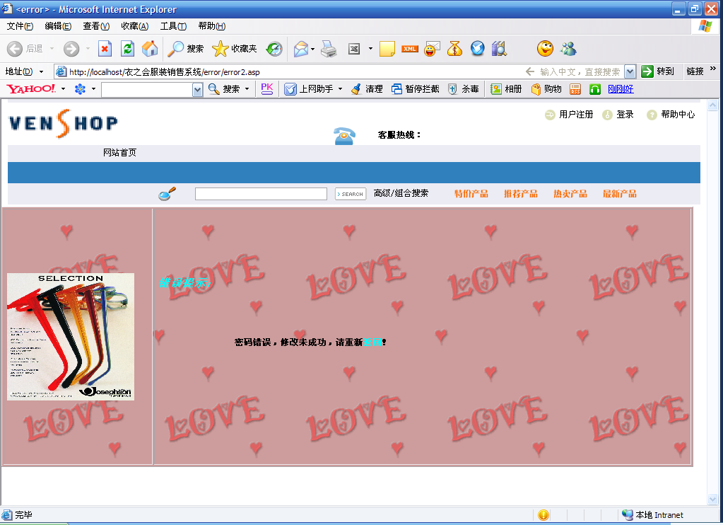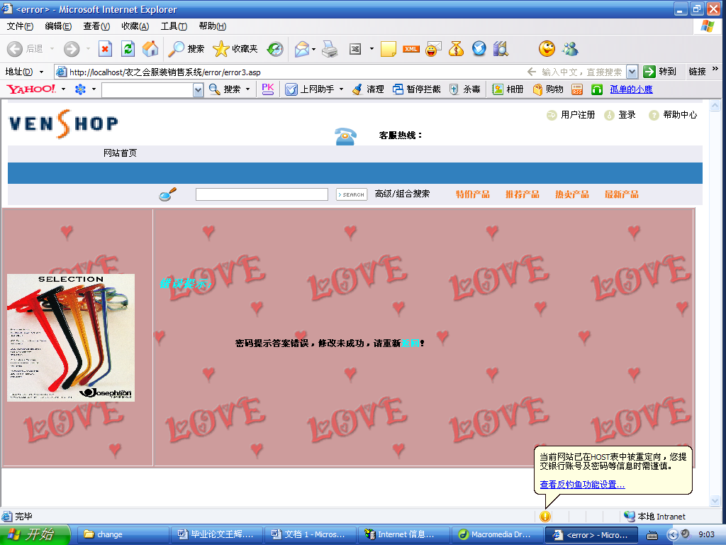
4.16.5 用户名输入错误
4.16.6 密码提示答案错误

4.4.3 算法流程
查询添加内容
检查库中内容
库中已存在
提示记录已存在
添加记录
结束
显示记录

Y
N

4.17 系统资料查询添加流程

4.5 管理员功能模块介绍
该模块的主要功能是提供管理员登录，对系统的资料进行整理、备份以及删除等一系列相关操作，以及对用户的定单进行签发操作。

4.6 数据的连接和数据信息的写入
此系统要正常运行，必须通过与数据库的连接以及对数据信息的查询。本系统采用的是Microsoft Office Access2003作为数据库语言。
数据库的连接代码如下：
<%
startime=timer() 创建时间函数
set conn=Server.CreateObject("adodb.connection") 创建数据连接对象
DBPath = Server.MapPath("data/hydlxt.mdb") 指出数据表的地址
conn.open "provider=microsoft.jet.oledb.4.0; data source="&DBpath
set rs=Server.CreateObject("ADODB.RecordSet") 创建数据元组对象
%>

５ 编程

编码是软件制作中的核心部分，编程者必须根据通过需求分析而得出的详细设计流程图进行的代码书写，并将代码详细的组织、测试，以便对其中出现的错误进行及时的修改标著，方便和简化操作流程。
编码的作用是通过一段文字代码将界面、数据库以及其他一些元素连接起来，并通过代码中的一些控件来实现即定的操作，最后将所有的元素结合起来，以一个完整的姿态展现在用户的面前，以便用户能够简便快捷的进行操作。

5.1 示例部分界面的部分代码及解释

5.1.1 商品信息详细资料查看
点击“查看“后首先系统根据商品的ID进入数据库读取该商品的相关信息，再通过调用显示页面将该商品的一系列属性显示出来
举例说明（假设商品的ID=1），执行代码如下：
<a href="../goodxinxi.asp?id=1"> 接受商品的ID
<% if request.QueryString("id")<>"" then
ID= request.QueryString("id")
sql="select * from Goods where ID="&ID 连接数据库查找
rs.open sql,conn,1,3
%>
<%end if%>
<%=rs("name")%> 显示商品信息
零售价</span>：<%=rs("lsjia")%>元
批发价</span>：<%=rs("pfjia")%>元 …

６ 测试

6.1 测试目的
软件测试是软件代码生成后必不可少的一步，软件测试包括模块（单元）测试，功能测试、系统的完整性测试、性能测试、安全性测试、数据库的一致性测试等，测试的目的是尽可能多的发现程序中的错误，通过测试使软件的错误减少，使系统的可靠性进一步提高。

6.2 软件测试的内容
1) 根据需求分析划定系统测试的功能范围，即用户需要的功能是否已经在系统中得到充分体现。
2) 分模块测试软件的功能，包括软件的界面要求、功能体现、性能要求、稳定性要求、是否达到操作便捷、灵活性要求、安全性要求；各模块之间的关系是否与需求分析中的一致等
3) 整体测试，在分块测试之后，将所有模块作为一个整体进行测试，测试整个系统的功能和性能，检验其是否满足用户的需求。

6.3 测试时间
本系统的测试分为以下几个阶段进行：
第一阶段： 根据需求分析划定软件中要测试的功能和性能的范围，确定测试的内容，测试时间：2006.4.23～2006.5.2
第二阶段： 分模块对系统中的各模块进行测试，对需求分析中各模块的功能和性能及用户的特殊需求进行测试，记下各模块的所有的问题，及时解决。测试时间：2006.5.3～2006.5.10
第三阶段： 综合测试。测试时间：2006.5.10～2006.5.13

6.4 测试结果

测试中出现了许多功能实现上的错误，尤其是在单元代码测试阶段，许多功能在特殊情况下实现不了，性能测试时错误较少。测试结果为良好。
参加测试人员：王辉

6.4.1 功能测试
功能测试是检查需求分析报告中的功能是否完全实现，在本测试中，需求分析阶段要求的功能已经实现，未能完全实现的功能在现行的系统中已做了改善。
表6.1 功能测试
测试内容 | 功能测试描述 | 存在问题 | 处理结果说明
显示商品相关信息 | 各子页面的连接情况 | 满足功能要求
查看商品详细资料 | 点击查看功能键 | 满足功能要求
会员登录 | 查询数据库进行校验 | 满足功能要求
会员注册 | 对会员注册的信息存入对应的数据表 | 数据无法写入数据库 | 检查修改代码
会员相关信息显示及修改功能 | 点击后显示会员相关资料 | 修改资料时无法写入数据库 | 检查修改代码
商品订购功能 | 通过购物车模块对商品进行采购 | 未考虑多种商品名称的显示问题 | 添加多行已显示商品名称
用户订购日志查询 | 统计销售额，欠款等 | 满足功能要求
系统的初始化 | 对数据库进行初始化后写入数据
系统信息 | 系统显示音乐欣赏 | 满足功能要求 | 调用多媒体实现音乐欣赏

6.4.2 性能测试
性能测试是在系统完成后，测试整个系统的数据完整性约束、一致性、正确性、灵活性、稳定性、安全性等基本性能指标。
表6.2 性能测试
测试内容 | 性能测试描述 | 存在问题或指标 | 处理结果说明
界面 | 界面风格完全一致
数据一致 | 数据提交一致性 | 对某些数据不知采用何种数据类型
流程测试 | 流程的正确性
需求正确 | 需求分析正确 |  | 通过参观实习和网上调查，得出用户的普遍需求
数据库连接  测试 | ACCESS 与程序连接 |  | 未出现异常
其他程序对系统的影响测试 | 启动程序：Internet浏览、ASP程序，ACCESS数据库 |  | 未出现异常
系统安全性 | 系统安全性：登录权限保护、游客无法浏览 |  | 合法用户能登录系统，且配备相应的权限，非用户无法登录系统
数据安全性 | 数据的安全性：数据备份、修改限制 | 所有用户都能修改 | 系统根据用户的权限判断用户能否修改，对备份数据可进行还原

6.4.3 子模块的测试
子模块的测试内容包括子模块中的各个子功能实现，测试这些子功能时要兼顾测试到界面的友好性，子功能的流程，功能是否完善等。
子模块的测试直接影响随后的整体测试结果，子模块的测试完成才能保证整体测试的完整性。
表6.3 子模块测试
子模块名 | 界面 | 流程 | 功能完善 | 问题 | 处理结果
子页面浏览 | 友好 | 正确 | 较好
用户登录 | 一般 | 正确 | 良好
用户注册 | 友好 | 正确 | 较好 | 有问题 | 已解决
会员资料显示 | 一般 | 良好 | 良好
会员资料修改 | 友好 | 错误 | 良好 | 有问题 | 已处理
商品订购 | 一般 | 错误 | 一般 | 有问题 | 未解决
订单查询 | 一般 | 良好 | 良好 | 有问题 | 已解决
管理员登录 | 一般 | 良好 | 良好
错误提示 | 一般 | 正确 | 一般
公告栏 | 一般 | 错误 | 一般 | 有问题 | 已解决
组合查询 | 一般 | 正确 | 一般 | 有问题 | 已解决
FLASH音乐 | 良好 | 正确 | 良好
数据库连接 | 一般 | 正确 | 一般
数据写入 | 一般 | 错误 | 较好 | 有问题 | 已处理
数据备份 | 一般 | 正确 | 较好
清除数据 | 一般 | 正确 | 较好
初始化库 | 一般 | 正确 | 一般
系统信息 | 友好 | 正确 | 一般

6.4.4 综合测试
表6.4 综合测试
测试内容 | 整体测试描述 | 存在问题 | 处理结果说明
页面间的  连接测试 | 测试主页面于各子页面间的连接 | 未发现问题
会员注册 | 测试数据库的查询校对 | 未发现问题
会员注册 | 测试会员资料的写入数据库 | 无法正确的写入数据库 | 查看修改代码，实现该功能
查看所有商品详细资料 | 点击—查询—跳转—显示 | 未发现问题
查看会员信息 | 点击—查询—跳转—显示 | 未发现问题
修改会员信息 | 点击—查询—跳转—填写资料—修改成功 | 无法写入数据库 | 查看修改代码，实现该功能
商品订购 | 点击商品购买按钮自动加载至购物车中 | 商品订购功能不完善 | 改进代码
定单查询 | 会员查看定单信息 | 未发现问题
备份测试 | 备份 | 未发现问题
数据表操作  测试 | 数据表删除 | 未发现问题
初始化测试 | 初始化 | 未发现问题

6.5 测试结果分析
测试结果总体来讲比较成功，在单元模块测试中发现较多的错误，主要问题存在于数据写入数据库的环节，测试结果表明系统实现的功能均能基本达到客户的要求，系统的运行速度和稳定性较好，安全性良好（系统备份部分未发现异常错误）。
在系统集成测试中，测试结果是系统各模块的连接情况连好，做到了高内聚低耦合，系统整体运行情况较好，但有时会出现鼠标操作较慢的现象，这与机器的配置有关。安全性方面未发现异常。

结 论

基于网络的服装销售系统主要是提供用户在线浏览商品以及在线购买等操作，充分体现了网络的网络的方便快捷性、交互性、以及安全性的优点。为用户带来了极大的方便，同时也降低了销售商方面的销售成本，提高了企业的市场竞争力，创造最大效益，缩短了生产商与消费者之间的距离，有利于商品的快速流通，和降低整体分销成本。整个软件以ASP脚本语言为平台开发，采用简单快捷的Micrsoft Office Access2003作为后台数据库，系统基本实现了用户在需求分析阶段提出的功能需求。
软件在编制过程中以软件工程理论为指导，以客户需求为目的，为满足客户的要求为方向，基本上满足了用户在质量上的要求。但系统中仍有不足，例如界面美化度，用户接口及系统灵活性等方面还有待在以后的运行维护中进一步改进。当然，由于个人的能力及时间等因素的制约，其中可能还存在许多没有发现的缺陷，还望更多的老师和同学们给本系统提出宝贵的意见！

致 谢

本系统的制作历时2个多月，在其期间遇到了许多的问题，在此感谢我的指导老师xxx老师，感谢她在工作之余抽空对我的毕业设计提出了许多的宝贵意见，并且一直关注着我的毕业设计，对我的要求也十分严格，使我在整个毕业设计过程中一直保持着一种精益求精和严谨的态度，xxx曾多次指出，软件的开发需要经过不断的测试，在测试中发现问题、研究问题、最后解决问题，这种严谨的科研态度将使我终身受益，对我将后的工作和学习都将有很大的指导意义。同时，在我的生活上，xxx也给予了很多的关心，在此对xxx的帮助表示衷心的感谢。
此外我还必须感谢一个人，那就是我的同班同学xxx，他曾学习了两年的ASP软件开发，对ASP十分的了解。而对于我却可以说是一门完全生疏的课程，必须从头开始学习，因此难免会遇到困难，每当这时，xxx同学总会不厌其烦的为我讲解，对我在程序中遇到的问题进行指正。可以说，如果没有xxx同学的无私帮助，我的毕业设计可能还无法完成。在此衷心感谢xxx同学的热心帮助，谢谢！
整个毕业设计过程中，我查阅、学习和使用了许多的知识和方法，掌握了一门新的语言，使自己的能力得大了锻炼，增强了信心，感谢学校给我这个锻炼自己的机会。同时我还要向那些曾经教育过我、关心过我、帮助过我的老师和同学们表示感谢，希望大家都能有个美好的未来！

参 考 文 献

1 Introduction to Active Server Pages ASP介绍http://www.hotwired.com/webmonkey/98/39/index2a.html
2 李存斌,樊建平 编著.ASP高级编程及其项目应用开发.北京:中国水利水电出版社,2003.3.1
3 K-IDM实时网络分销管理系统http://www.microsoft.com/china/solutions/calling/retail/kdasoft.asp
4 宏观视野：现代销售模式的发展趋势
http://content.chinasspp.com/News/Detail/2005-12-17/26733.htm
5 骆耀祖,龚洵禹 主编.动态网页设计教程.广州:中山大学出版社,2003.6.1
6 席一凡,刘培奇 主编.动态网页设计教程.西安:西安电子科技大学出版社2003.2.1
7 徐罕,吴玉新 主编.网站ASP后台解决方案.北京:人民邮电出版社，2001.1.1
8 梁嘉超 主编.动态网页设计教程.北京:冶金工业出版社，2001.8
9 唐青松,颜亮 主编.ASP应用开发全攻略宝典.北京:中国水利水电出版社,2000.1.1
10 飞思教育产品研发中心 编著.动态网页制作基础及应用教程.北京:电子工业出版社,2000.11
11 [美]Dan D.Gtierrez 著.侯国峰,韩珊等译.Web数据库开发技术与实例详解.北京:电子工业出版社.2000.5.1
12 蔡翠平 主编.网络程序设计—ASP.北京:北京交通大学出版社,2002.1
http://press.njtu.edu.cn
13 [美]Stephen Walther 编著.希望图书创作室译.Active Server Pages2.0揭密北京:北京希望电子出版社,2000
14 薛元昀,顾佳英 主编.网页数据库设计与发布.北京：清华大学出版社,1999
15 汪晓平,张宏林,吴勇强 主编.ASP网络开发技术.北京：人民邮电出版社.2000
16 赛奎春 主编.ASP信息系统开发实例精选.北京：机械工业出版社.2005.7
17 施威铭研究室 编著. Access2000使用手册.北京：人民邮电出版社.1999.11
18 贾岚 主编.中文Access数据库应用教程.北京:北京希望电子出版社.2003.3
19 黄凯涛，吴华忠，徐奇智 编著.Access学习教程.北京：北京大学出版社.2001.1

